МИНИСТЕРСТВО НАУКИ И ВЫСШЕГО ОБРАЗОВАНИЯ РОССИЙСКОЙ ФЕДЕРАЦИИ

Федеральное государственное бюджетное образовательное учреждение высшего образования

«Казанский национальный исследовательский технический университет

им. А. Н. Туполева – КАИ»

Институт компьютерных технологий и защиты информации

Отделение СПО ИКТЗИ (Колледж информационных технологий)

ЛАБОРАТОРНАЯ РАБОТА №2

по дисциплине

“Информационная безопасность”

Тема: “Выполнение резервного копирования, восстановление базы данных из резервной копии”

Работу выполнил

Студент группы

Гайнутдтинова Д.А

Преподаватель

Кожевников К. Д.

2024

**Цель** – Научиться выполнять резервное копирования и восстановление базы данных из резервной копии.

**Задачи:**

* изучить теоретическую часть;
* выполнить практические указания;
* составить отчет по лабораторной работе.

**Ход работы**

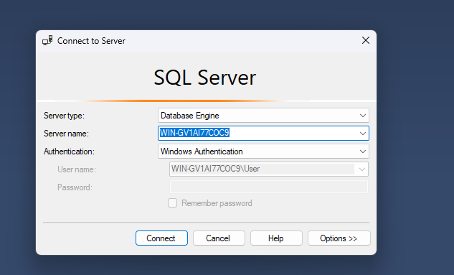Захожу в SQL Server Management Studio и подключаюсь к серверу.

Рисунок 1 – Подключение к серверу

Нажав правой кнопкой мыши на имя копируемой БД, выбрала меню Задачи/Создать резервную копию.

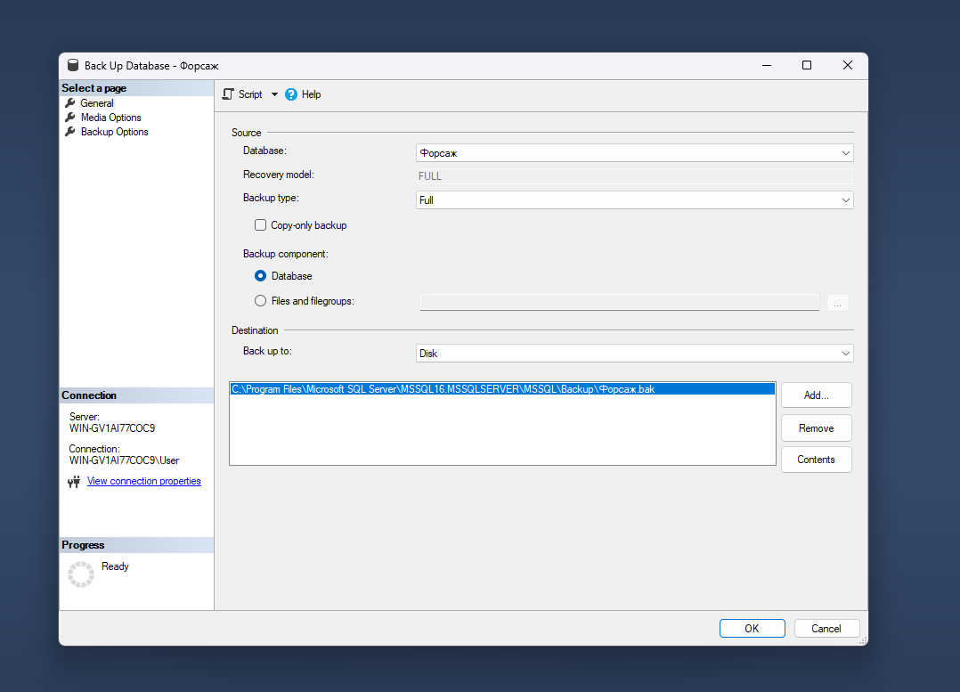Рисунок 2 – Создание резервной копи

На странице «параметры» установила переключатель «Создать резервную копию в новом наборе носителей…» и галочку «Проверить резервную копию после завершения» и нажала на «ОК».

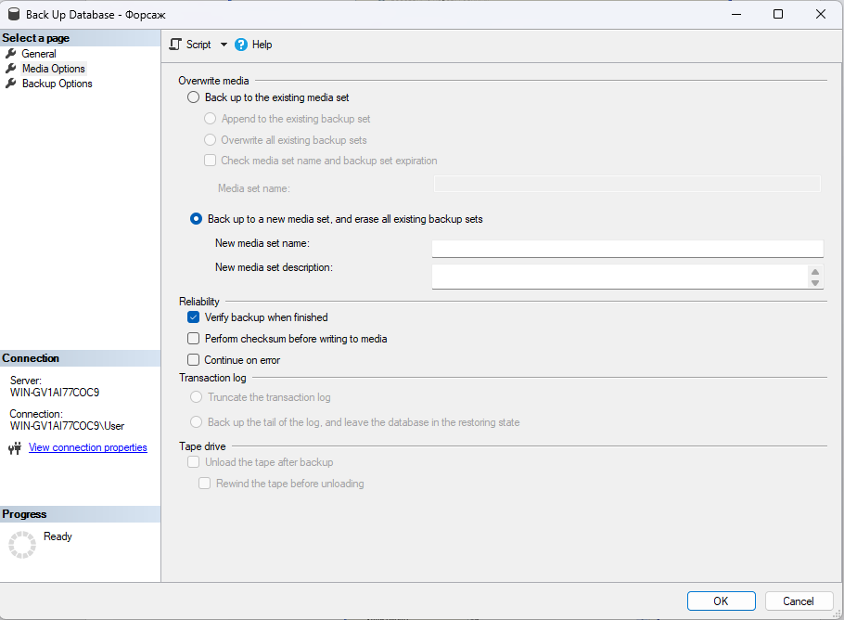

Рисунок 3 – Параметры сохранения

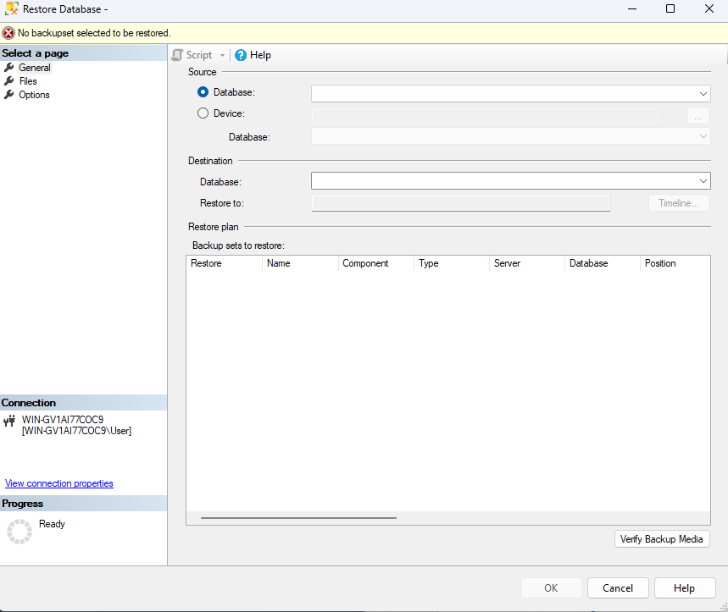Далее, на том же сервере, нажала правой кнопкой мыши на раздел «База данных» и выбрала меню «Восстановить базу данных

Рисунок 4 – Восстановление БД

На странице «Общие» я выполнила следующие действия: В поле «В базу данных» внесла имя восстанавливаемой базы. Установила галочку «Восстановить» в нужной строке. На странице «Параметры» установила галочку «Перезаписать существующую базы данных как» и проверила пути в списке «Восстановить файл базы данных как»

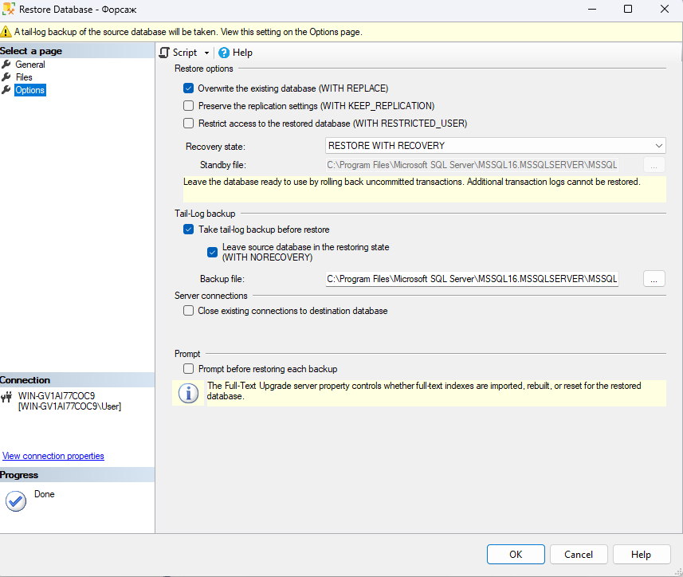 Рисунок 5 – Параметры

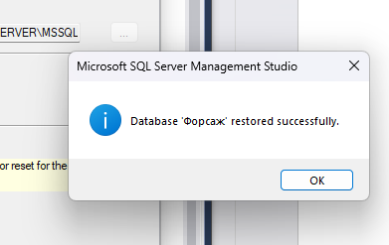

Рисунок 6 – Успешное выполнение восстановления

**Вывод**

В ходе выполнения лабораторной работы я научилась на практике выполнять резервное копирование и восстановление базы данных из резервной копии.